FICHE TECHNIQUE TERRASSE CONFORT FRENE THERMO
Sous licence VETEDY Group, brevet EP1567731

Origine : FRENE de France 100% PEFC

Qualité : Petits nœuds sains tolérés, limités en taille et en nombre,
Aspect et couleur homogène.

Finition : brute

Traitement :
- THERMO-TRAITE = traitement thermique du bois 100% naturel (Thermo-process) à plus de 200°C uniquement avec de la vapeur d’eau.
- Ce procédé confère au bois une couleur chaude, dans la masse et une durabilité accrue pour une utilisation en extérieur.
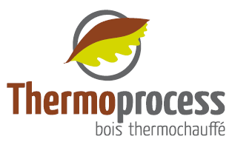

Dimensions :
- Épaisseur : 21mm +/- 0.2 m/m.
- Largeur : 100 +/- 0.2 m/m.
- longueurs : Longueurs : 70% de 2000 à 2400 mm et 30% de 800, 1200, 1600 mm
- Détail du profil : Face lisse et Bombée pour un meilleur écoulement des eaux
- Usinage en bout : coupe droite

Conditionnement :

- Botte de 5 lames

Certification :

- Classe d’emploi 4

Système de Fixation :

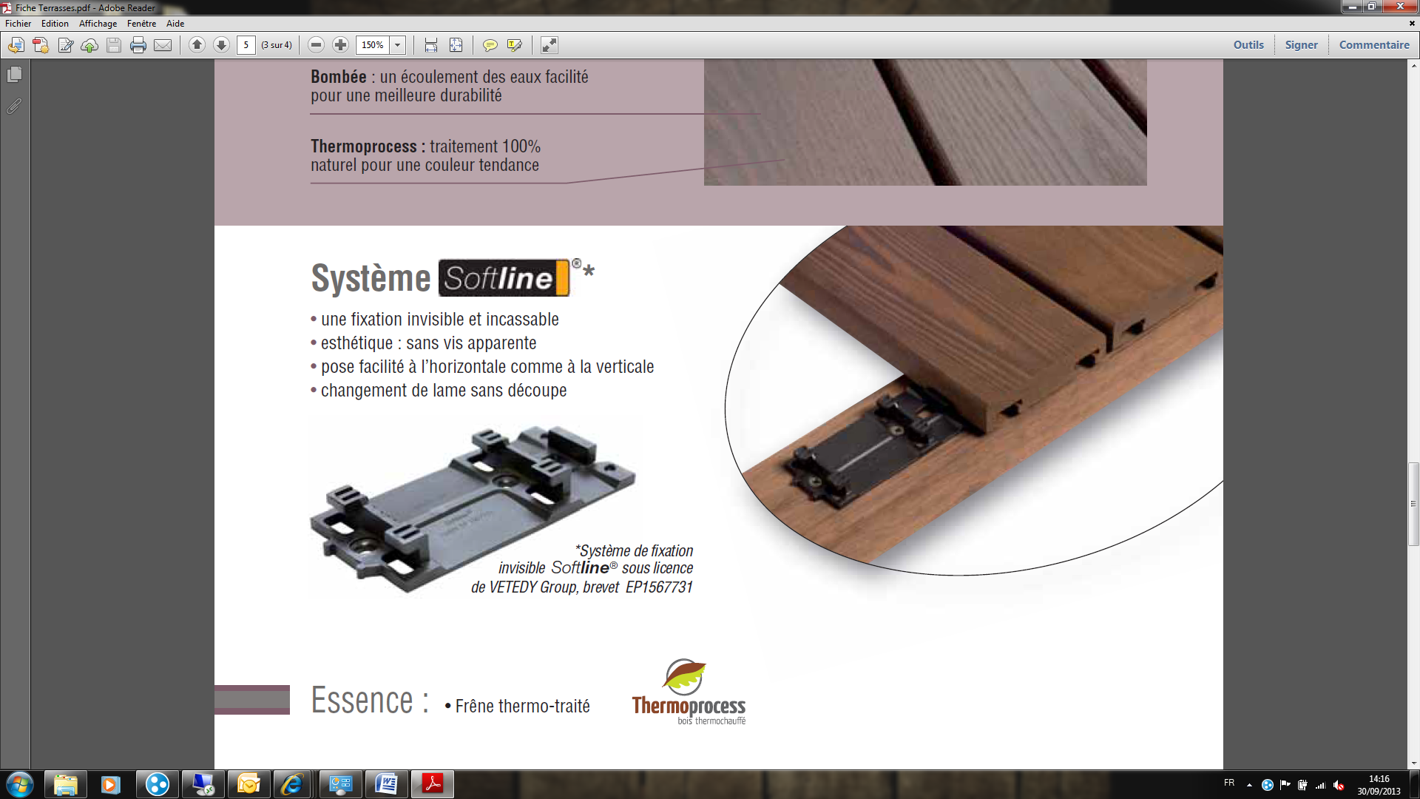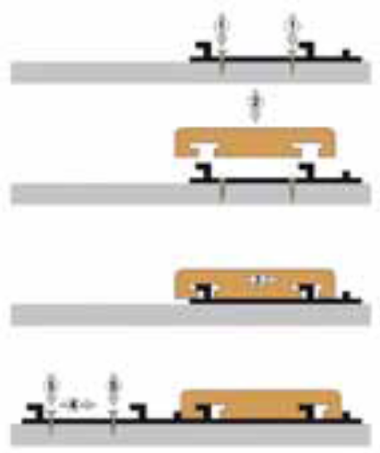

Préconisations:

- Pose selon la norme en vigueur DTU 41.2
- Utilisation de visserie INOX impérative

Options sur demande :

- Finition Huile d’extérieure

Finitions :
- La terrasse peut rester BRUTE, elle grisera plus ou moins rapidement selon l’orientation, l’exposition aux intempéries et au soleil
- Pour limiter ce phénomène et les risque de taches, il est conseillé d’appliquer un saturateur ou de l’huile d’extérieure

Entretien :
- appliquer régulièrement de l’huile d’extérieure ou du saturateur
- Utilisation d’un dégriseur si besoin avant nouvelle couche.

